ТИТУЛЬНЫЙ ЛИСТ ТУТ БУДЕТ

ВВЕДЕНИЕ 2
Глава 1 ОПТИМИЗАЦИЯ ЛОГИСТИЧЕСКИХ ПРОЦЕССОВ И СОВРЕМЕННЫЕ ВЫЗОВЫ. 4
1.1. Современные вызовы логистических систем 4
1.2. Преимущества машинного обучения в логистике 9
1.3 Технологии и инструменты 10
1.4 Сравнительный обзор жадных алгоритмов 12
Глава 2 МЕТОДЫ МАШИННОГО ОБУЧЕНИЯ ДЛЯ ОПТИМИЗАЦИЯ ЛОГИСТИКИ 15
2.1 Прогнозирование спроса и оптимизация запасов методами машинного обучения 15
2.2 Методология исследования и инструментарий 18
2.3 Подготовка данных для моделирования 20
2.4 Сравнение производительности моделей 22
2.5 Анализ на дата сетах 23
2.6 Реальные примеры применения ML в логистике 26
2.7 Перспективы развития 30
2.8 5 лучших примеров использования ML в логистике 31
ЗАКЛЮЧЕНИЕ 33
СПИСОК ИСПОЛЬЗОВАННЫХ ИСТОЧНИКОВ 35

ВВЕДЕНИЕ

Актуальность темы исследования. В условиях стремительного роста электронной коммерции и усложнения цепочек поставок логистические компании сталкиваются с необходимостью минимизации транспортных расходов и строгого соблюдения сроков доставки. Своевременная доставка товаров является одним из ключевых факторов конкурентоспособности на современном рынке. Применение методов машинного обучения позволяет с высокой точностью прогнозировать время доставки грузов. Однако точный прогноз - это лишь первый этап. Следующим критически важным шагом является построение оптимального маршрута движения транспортных средств (задача маршрутизации транспорта, VRP). Среди множества подходов к решению задачи коммивояжера и маршрутизации транспорта особое место занимают «жадные» алгоритмы, в частности алгоритм «ближайшего соседа». Они позволяют находить приемлемые решения за полиномиальное время, что делает их привлекательными для систем реального времени. Разработка программного комплекса, реализующего данные алгоритмы с удобным интерфейсом для логистов, является высокоактуальной задачей, позволяющей автоматизировать процесс планирования и снизить операционные издержки компании.
Задача коммивояжера относится к классу NP-трудных задач комбинаторной оптимизации. Основная проблема заключается в «комбинаторном взрыве»: количество возможных вариантов маршрутов растет факториально в зависимости от числа городов. Для симметричной задачи количество уникальных гамильтоновых циклов вычисляется по формуле:
$$P=\frac{\left(n-1\right)!}{2}$$
При увеличении количества точек даже на несколько единиц, время перебора всех вариантов возрастает экспоненциально, что делает использование точных алгоритмов (метод полного перебора) невозможным для задач большой размерности.
Практические аспекты: В реальных условиях проблематика расширяется за счет дополнительных ограничений:
- Динамичность: изменение стоимости или времени прохождения пути в реальном времени.
- Ограничения по времени: необходимость посещения определенных узлов в строго заданные интервалы.
- Размерность: необходимость поиска субоптимальных решений за приемлемое время для логистических сетей, включающих сотни и тысячи точек.

Объект исследования: процессы маршрутизации и планирования доставки в транспортной логистике.

Предмет исследования: алгоритм «Ближайшего соседа» и другие жадные алгоритмы для решения задачи оптимизации маршрутов, а также программные средства их реализации.

Цель дипломной работы: разработка программного комплекса для построения и оптимизации маршрутов доставки на основе алгоритма «Ближайшего соседа» и проведение его сравнительного анализа с альтернативными жадными алгоритмами.

Задачи исследования:

Провести анализ предметной области и изучить современные вызовы в сфере логистической маршрутизации.

Исследовать математические основы задачи коммивояжера и принципы работы жадных алгоритмов (алгоритм «Ближайшего соседа» и др.).

Спроектировать архитектуру программного комплекса, включая базу данных и API.

Выбрать стек технологий и реализовать бэкенд-часть системы с программной реализацией выбранных алгоритмов.

Разработать пользовательский интерфейс для визуализации маршрутов доставки на интерактивной карте.

Провести функциональное тестирование разработанного комплекса и сравнительный анализ эффективности реализованных алгоритмов по критериям длины маршрута и скорости вычислений.

Практическая значимость работы: разработанный программный комплекс (веб-приложение) может быть использован логистическими компаниями и курьерскими службами для автоматизации построения маршрутов, что позволит снизить транспортные расходы и уменьшить время нахождения автомобилей в пути.

Глава 1 ОПТИМИЗАЦИЯ ЛОГИСТИЧЕСКИХ ПРОЦЕССОВ И СОВРЕМЕННЫЕ ВЫЗОВЫ.

1.1. Современные вызовы логистических систем
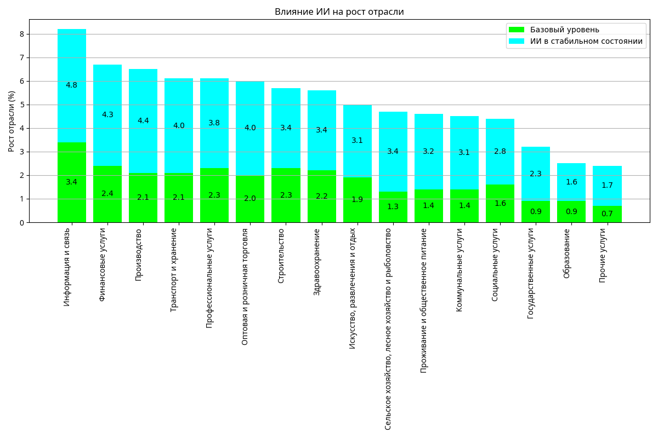
Рисунок 1- Влияние ИИ на рост отрасли
Логистика - это всё про перемещение товаров: от склада → в магазин → к покупателю. У логистики всегда есть проблемы:
- Куда отправить груз, чтобы быстрее и дешевле
- Как распределить товар между складами
- Как предсказать спрос (чтобы не было пустых полок и переполненных складов)
- Как построить маршруты для машин (чтобы не кататься лишние километры)
Растущая доступность вычислительных мощностей и развитие технологий сбора данных создают благоприятные условия для внедрения искусственного интеллекта в логистику. Это не только способствует повышению эффективности логистических систем, но и обеспечивает их устойчивость к внешним вызовам, таким как колебания спроса, сбои в цепочках поставок и изменения рыночной конъюнктуры.
Проблемы в сфере логистики и управления цепочками поставок, в решении которых может помочь машинное обучение:
В последние годы, особенно после пандемии COVID-19, отрасль логистики и цепочек поставок столкнулась с непредсказуемым спросом и ограниченными логистическими возможностями. Из-за этого методы ручного анализа с использованием небольших объёмов данных становятся менее эффективными, и здесь на помощь приходит машинное обучение. К таким проблемам относятся:
Возрастающие риски.
Индустрия цепочек поставок сопряжена с рисками, возникающими из-за нестабильности рынка. Эти риски обусловлены такими факторами, как торговые споры, меняющиеся предпочтения потребителей, дефицит сырья, строгие экологические нормы, климатические изменения, корректировка политики и многое другое. Эти риски могут привести к перебоям в поставках, увеличению затрат и проблемам с поддержанием качества продукции в соответствии с меняющимися стандартами.

Непредвиденные задержки
Из-за сложности цепочек поставок, которые охватывают большие расстояния и состоят из множества этапов, они очень подвержены задержкам. Эти сбои могут возникать по разным причинам, например из-за пробок на дорогах, неблагоприятных погодных условий, поломок транспортных средств и непредвиденных проблем на пограничных переходах. Такие задержки могут отражаться на всей цепочке поставок, влияя на графики производства и уровень удовлетворённости клиентов.
Управление затратами
Рост цен на сырье, грузоперевозки, рабочую силу и энергоносители во всем мире вынуждает компании уделять первостепенное внимание контролю затрат, чтобы обеспечить бесперебойность своих операций и процессов.
Растущие ставки фрахта
Резкий рост тарифов на грузоперевозки, вызванный повышением цен на энергоносители и увеличением спроса на контейнерные перевозки, создаёт серьёзные проблемы для логистической отрасли. Владельцам бизнеса необходимо искать способы экономии, включая оптимизацию маршрутов, переговоры о заключении контрактов и использование альтернативных видов транспорта.
Комплексное прогнозирование спроса
Оценка объёмов производства и складских запасов стала чрезвычайно сложной задачей, усугубляемой сбоями, вызванными пандемией. Поскольку цепочки поставок всё ещё адаптируются к условиям после пандемии, компании инвестируют в расширенную аналитику данных, прогнозное моделирование на основе ИИ и мониторинг спроса в режиме реального времени, чтобы повысить точность прогнозирования спроса.
Цифровая трансформация
В настоящее время сектор цепочек поставок переживает цифровую трансформацию, которая характеризуется внедрением таких технологий, как датчики Интернета вещей, блокчейн, искусственный интеллект и машинное обучение, а также расширенная аналитика данных. Эти инновации направлены на повышение прозрачности, отслеживаемости и операционной эффективности. Интеграция этих цифровых инструментов и платформ в существующие процессы цепочки поставок представляет собой сложную задачу, часто требующую значительных инвестиций и изменений в организационной культуре и методах работы.
Каким образом машинное обучение может помочь в решении этих проблем?
Согласно недавнему подробному отчёту McKinsey, к 2030 году искусственный интеллект (ИИ) приведёт к кардинальным изменениям в логистике, и проблема коммивояжёров перестанет существовать. Давайте подробнее рассмотрим, как интеграция технологий машинного обучения и искусственного интеллекта может принести множество преимуществ и инноваций компаниям, работающим в сфере логистики и цепочек поставок.
Улучшенное качество данных
Машинное обучение (МО) является краеугольным камнем для повышения качества данных в логистических операциях. Внедрение технологий обработки естественного языка (NLP) и машинного обучения позволяет компаниям быстро получать, эффективно хранить и анализировать огромные массивы данных. Отличительной особенностью машинного обучения является его способность устанавливать сложные связи между ключевыми точками данных и постоянно совершенствовать своё понимание по мере изменения ландшафта данных. Благодаря повышению качества данных компании могут эффективно использовать собранную информацию в процессе доставки. Таким образом они могут снизить риски, разработать более эффективные методы и маршруты доставки и в конечном итоге сократить расходы. Имея доступ к хорошо структурированным наборам данных для машинного обучения, компании могут получать ценную информацию, чтобы точно определять, сколько сотрудников требуется для выполнения различных операций, как долго они должны выполняться и где лучше всего их проводить, даже если речь идёт о нескольких объектах.
Улучшенная прогностическая аналитика
Прошли те времена, когда логистические операции выполнялись преимущественно вручную, что приводило к ошибкам и задержкам, которые просто недопустимы в современном быстро меняющемся мире. Внедрение прогнозной аналитики на основе ИИ предлагает надёжное решение. ИИ оптимизирует логистические процессы, делая их значительно более эффективными. Он позволяет более точно прогнозировать будущий спрос, что способствует принятию упреждающих решений. Алгоритмы ИИ способны обрабатывать колоссальные объёмы данных в режиме реального времени, тем самым ускоряя процесс принятия решений, что особенно важно в динамичной сфере логистики.
Улучшенное прогнозирование логистики
Последние прогнозы говорят о том, что к 2035 году ИИ значительно повысит производительность логистики, более чем на 40 %. Способность делать точные прогнозы - важнейшее преимущество в современной конкурентной среде логистики. Прогнозирование в логистике на основе ИИ коренным образом меняет отрасль во многих аспектах. Оно позволяет более точно прогнозировать спрос, значительно сокращая случаи затоваривания или дефицита, а также оптимизируя уровень запасов. Системы отслеживания на основе ИИ обеспечивают мониторинг состояния и местонахождения товаров в режиме реального времени, тем самым повышая прозрачность и точность прогнозирования.
Стратегическое позиционирование активов
Искусственный интеллект играет ключевую роль в стратегическом размещении важнейших логистических объектов, таких как склады и распределительные центры. Алгоритмы ИИ учитывают различные факторы, такие как структура спроса, транспортные сети и доступность рабочей силы, для определения оптимального местоположения этих объектов. Такое точное размещение объектов снижает потребность в избыточных резервных запасах, что приводит к сокращению расходов на хранение и повышению рентабельности операций.
Оптимизация линейных перевозок и планирование последней мили
Для оптимизации логистических операций в целом необходимо использовать искусственный интеллект в перевозках на дальние расстояния, особенно в сложных транспортных сетях. ИИ использует огромный потенциал данных о перевозках, позволяя компаниям получать бесценную информацию и точно оптимизировать свой автопарк. Алгоритмы ИИ учитывают различные переменные, в том числе условия дорожного движения, сроки доставки и размеры посылок, чтобы оптимизировать маршруты как для перевозок на дальние расстояния, так и для доставки последней мили. Такая оптимизация приводит к снижению расхода топлива и сокращению сроков доставки. Кроме того, оптимизированное планирование доставки последней мили повышает уровень удовлетворённости клиентов за счёт своевременной и эффективной доставки, что крайне важно в отраслях, где клиентоориентированность, например в электронной коммерции, имеет первостепенное значение.

1.2. Преимущества машинного обучения в логистике
Машинное обучение (ML) помогает искать закономерности в данных и принимать решения, которые экономят деньги и время. ML почти всегда уменьшает «ручной труд» и повышает точность.
Машинное обучение предлагает широкий спектр методов, которые могут быть успешно применены для оптимизации логистических процессов:
Преимущества машинного обучения в логистике
- Увеличенная видимость: Обеспечивает большую прозрачность цепочки поставок за счёт отслеживания данных на протяжении всего пути доставки.
- Улучшенное обслуживание клиентов: Персонализирует взаимодействие с клиентами, автоматически прогнозируя их потребности и решая распространённые проблемы.
- Усовершенствованный процесс принятия решений: Помогает быстрее и эффективнее принимать решения на основе больших объёмов разрозненных данных.
- Автоматизированные процессы: Автоматизирует рутинные задачи, такие как оптимизация маршрутов, распределение задач и управление запасами, сокращая потребность в ручном труде.
- Повышенная масштабируемость: Повышает операционную масштабируемость за счёт автоматизации процессов, которые обычно требуют участия человека.
- Улучшенные сроки доставки: Сокращает время доставки за счёт оптимизации маршрутов, управления уровнем запасов и предоставления точной информации о клиентах в режиме реального времени.
- Автоматизированный анализ данных: Создает подробные отчеты о поведении и тенденциях среди клиентов, которые используются для оптимизации логистических операций.
- Улучшенное прогнозирование: Точный прогноз спроса помогает компаниям управлять уровнем запасов и повышать эффективность цепочки поставок.
- Снижение логистических рисков: Минимизирует логистические риски за счёт отслеживания поставок и предоставления точной информации клиентам в режиме реального времени.
- Более быстрое время отклика: Ускоряет реагирование за счёт автоматического выявления проблем и предложения решений гораздо быстрее, чем это делают люди.

1.3 Технологии и инструменты
IoT (Internet of Things)
IoT - это сеть физических устройств со встроенными датчиками, программным обеспечением и возможностью подключения к интернету. Эти устройства могут собирать данные, обмениваться ими и выполнять действия без участия человека.
Основные компоненты IoT-системы:
Устройства с датчиками - термометры, камеры, микрофоны, датчики движения
Подключение к сети - Wi-Fi, Bluetooth, 5G, LoRaWAN
Облачные платформы - серверы для хранения и обработки данных
Программное обеспечение - приложения и сервисы для анализа данных
Интерфейсы управления - приложения на смартфоне, веб-интерфейсы
Модель ARIMA
ARIMA используется для прогнозирования и базируется на трёх компонентах: авторегрессия (AR), интеграция (I) и скользящее среднее (MA). Например, компании могут применять ARIMA для прогнозирования объёмов продаж и определения оптимального количества товаров для заказа.
Прогнозная аналитика
Предиктивная аналитика — это метод интеллектуального анализа данных, который использует статистические модели и алгоритмы для анализа текущих и исторических наборов данных и прогнозирования будущих результатов. В сфере логистики и цепочек поставок инструменты предиктивной аналитики используют данные о заказах клиентов, сроках доставки, транспортных расходах и другие данные для выявления закономерностей, прогнозирования проблем до их возникновения и принятия предварительных мер.
SCM (Supply Chain Management)
SCM - управление цепочками поставок, комплексный процесс, который охватывает планирование и управление всеми производственными, снабженческими и логистическими операциями.
Основная задача SCM - обеспечение бесперебойной доставки продукции от поставщика к конечному потребителю с минимальными затратами и максимальным уровнем удовлетворённости клиентов.
Функции SCM:
- Планирование - прогнозирование спроса и планирование ресурсов
- Управление закупками - выбор и взаимодействие с поставщиками
- Производственное планирование - координация производственных процессов
- Логистика и распределение - управление транспортировкой и складированием
- Обратная логистика - управление возвратами продукции и утилизацией
Компьютерное зрение
Компьютерное зрение - это разновидность машинного обучения, которая позволяет компьютерам распознавать объекты на изображениях и видео без участия человека. Оно находит широкое применение в сфере логистики, например для отслеживания уровня запасов или распознавания повреждённых посылок. Кроме того, алгоритмы распознавания изображений могут использоваться в системах навигации роботов, помогая им перемещать товары на складах. Благодаря этой технологии компании могут сократить операционные расходы, оптимизировать ресурсы и повысить уровень удовлетворённости клиентов.

1.4 Сравнительный обзор жадных алгоритмов
1.4.1. Алгоритм «ближайшего соседа» (Nearest Neighbor)
Алгоритм «ближайшего соседа» (Nearest Neighbor, NN) является одним из самых интуитивно понятных и простых в реализации эвристических методов решения задачи коммивояжера. Исторически он был одним из первых алгоритмов, примененных для поиска приближенных решений в условиях, когда полный перебор вариантов невозможен из-за вычислительных ограничений.
Принцип работы алгоритма
Основная идея метода заключается в последовательном наращивании маршрута путем присоединения к нему ближайшей еще не посещенной вершины. Логика работы алгоритма описывается следующими шагами:
- Выбирается произвольная начальная вершина (в задачах логистики это обычно склад или база).
- Из текущей вершины находится кратчайшее ребро, ведущее в любую еще не посещенную вершину.
- Выбранная вершина становится текущей и помечается как посещенная.
- Шаги 2 и 3 повторяются до тех пор, пока не будут посещены все вершины графа.
- После посещения последней точки алгоритм осуществляет возврат в начальную вершину для замыкания цикла.
Математическая оценка и сложность
С точки зрения теории алгоритмов, «ближайший сосед» обладает крайне низкой вычислительной сложностью. В худшем случае она составляет O(n²), где n - количество узлов (точек доставки). Это позволяет использовать алгоритм в динамических системах, где требуется пересчитывать маршрут в реальном времени при поступлении новых заказов или изменении дорожной ситуации.
Преимущества и недостатки
К ключевым преимуществам алгоритма относятся:
- Мгновенный расчет, алгоритм находит решение практически моментально даже для сотен точек.
- Простота интерпретации, логика «едь в ближайшее место» понятна конечным пользователям (водителям и диспетчерам).
- Минимальные требования к памяти, не требуется хранение сложных матриц состояний или деревьев решений.
Однако «жадная» природа алгоритма порождает существенный недостаток. Поскольку на каждом шаге выбирается локально оптимальный вариант, алгоритм не видит «всей картины». Это часто приводит к ситуации, когда в конце маршрута остаются точки, находящиеся на значительном удалении друг от друга, и алгоритм вынужден совершать длительные переезды («длинные хвосты»), что резко увеличивает общую длину пути.
В среднем, алгоритм «Ближайшего соседа» выдает маршрут, который на 15–25% длиннее математически идеального (оптимального). Именно этот факт обосновывает необходимость проведения сравнительного анализа с другими жадными методами в рамках данной работы, чтобы выявить условия, при которых NN показывает себя наиболее эффективно.

1.4.2. Альтернативные жадные подходы: Метод сбережений
Для более глубокого анализа в работе рассматривается метод сбережений Кларка-Райта. В отличие от «Ближайшего соседа», который строит маршрут последовательно точка за точкой, метод сбережений ориентирован на объединение отдельных маршрутов в один общий цикл таким образом, чтобы получить максимальную выгоду (сбережение) в пройденном расстоянии.
Этот метод считается более «интеллектуальным» представителем жадных алгоритмов, так как он учитывает не только расстояние до следующей точки, но и то, сколько пути мы экономим, не возвращаясь на склад после каждого визита. Сравнение этих двух подходов позволит определить баланс между скоростью вычислений и качеством итогового логистического плана.

Глава 2 МЕТОДЫ МАШИННОГО ОБУЧЕНИЯ ДЛЯ ОПТИМИЗАЦИЯ ЛОГИСТИКИ

2.1 Прогнозирование спроса и оптимизация запасов методами машинного обучения
Прогнозирование спроса играет важную роль в логистике и управлении цепочками поставок, влияя на уровень запасов, производство и удовлетворённость клиентов. Машинное обучение отлично справляется с этой задачей, анализируя исторические данные, сезонные тенденции, динамику рынка и внешние факторы, влияющие на спрос.
Алгоритмы машинного обучения используют такие методы, как анализ временных рядов, регрессия и нейронные сети, для составления точных прогнозов спроса. Эти модели постоянно обучаются на основе новых данных, адаптируясь к меняющимся рыночным условиям и поведению потребителей.
Прогнозирование спроса с помощью машинного обучения позволяет компаниям:
- Следить за тем, чтобы на каждом складе было достаточное количество товара для удовлетворения спроса покупателей.
- Минимизировать расходы, связанные с хранением избыточных запасов.
- Избежать дефицита товаров и связанных с ним потерь в продажах.
- Оптимизировать производственные графики и распределение ресурсов.
Прогнозирование спроса имеет решающее значение в отраслях, связанных с производством скоропортящихся товаров, изменением потребительских предпочтений и сезонными колебаниями спроса. Это особенно актуально для таких отраслей, как розничная торговля, пищевая промышленность и мода.
Оптимизация маршрутов доставки
Логистические компании сталкиваются с проблемой планирования эффективных маршрутов транспортировки, что влияет на сроки доставки, расход топлива и общие эксплуатационные расходы. Алгоритмы машинного обучения играют ключевую роль в оптимизации маршрутов, учитывая различные факторы:
- Информация о дорожной обстановке в реальном времени: алгоритмы машинного обучения используют данные о дорожной обстановке в реальном времени для динамической корректировки маршрутов, чтобы избежать заторов и задержек.
- Перекрытие дорог и строительные работы: алгоритмы адаптируются к ситуациям, когда дороги перекрыты, происходят аварии или ведутся строительные работы, и при необходимости перенаправляют транспортные средства.
- Окна доставки и временные ограничения: машинное обучение позволяет доставлять товары в соответствии с предпочтениями клиентов и операционными ограничениями.
- Характеристики транспортного средства: модели машинного обучения учитывают технические характеристики и возможности различных транспортных средств, выбирая наиболее подходящие для каждого маршрута.
При помощи алгоритмов и прогнозирования данных можно корректировать тарифы на отгрузку. В долгосрочной перспективе это приводит к оптимизации стратегии ценообразования и повышению лояльности покупателей за счёт конкурентоспособных цен.

Управление складскими операциями
Автоматизация меняет складские операции, и машинное обучение играет ключевую роль в этом процессе. С помощью алгоритмов машинного обучения склады оптимизируют планировку, автоматизируют управление запасами и оптимизируют процессы выполнения заказов.
Вот как машинное обучение способствует автоматизации складских процессов: Оптимизация размещения: модели машинного обучения анализируют структуру спроса на продукцию и историю заказов, чтобы определить оптимальное размещение товаров на складе. Это позволяет сократить время, которое сборщики тратят на перемещение, и максимально эффективно использовать складское пространство.
Управление запасами: алгоритмы машинного обучения отслеживают уровень запасов в режиме реального времени и автоматически формируют заказы на пополнение запасов, когда уровень достигает заданного порога. Это снижает риск дефицита и затоваривания.
Выполнение заказов: роботы с искусственным интеллектом и автономные транспортные средства выполняют такие задачи, как комплектация, упаковка и транспортировка товаров на складе. Эти роботы используют компьютерное зрение и машинное обучение для навигации по складу и эффективного выполнения задач.
Автоматизация склада, основанная на машинном обучении, обеспечивает ряд преимуществ:
- Снижает трудозатраты за счет автоматизации повторяющихся задач.
- Повышает производительность и точность выполнения заказов.
- Улучшает использование пространства, позволяя увеличить вместимость склада.
- Повышает общую эффективность работы.
Автоматизация особенно полезна для центров выполнения заказов в сфере электронной коммерции и складов, где хранится большое количество товаров с различными характеристиками.

2.2 Методология исследования и инструментарий
Практическая часть исследования была направлена на прогнозирование времени доставки и классификацию задержек в логистической цепи. Анализ и разработка моделей проводились в среде Jupyter Notebook с использованием языка программирования Python 3.11.

Используемый инструментарий

Для реализации поставленных задач был задействован следующий набор инструментов и библиотек:
- Pandas и Numpy: использовались для загрузки, обработки (очистки, фильтрации) и манипуляций с данными, полученными из датасета о логистических операциях.
- Scikit-learn: ключевая библиотека для реализации алгоритмов машинного обучения (регрессия, классификация) и оценки их эффективности, а также для разделения выборок и предварительной обработки данных.
- Matplotlib и Seaborn: применялись для визуализации данных (корреляционный анализ, распределения признаков), что позволило выявить зависимости.
Выбор моделей Linear Regression и Random Forest Regressor
Для прогнозирования времени доставки были выбраны две фундаментально различные модели машинного обучения:
- Linear Regression (линейная регрессия) представляет собой базовый линейный подход, который устанавливает прямую зависимость между признаками и целевой переменной. Эта модель служит базовой линией (baseline) для оценки эффективности более сложных алгоритмов.
- Random Forest Regressor является ансамблевой моделью на основе деревьев решений, способной улавливать сложные нелинейные зависимости в данных. Использование множества деревьев решений позволяет повысить точность прогнозирования и снизить риск переобучения.
Сравнение этих двух подходов позволяет продемонстрировать преимущества ансамблевых методов при работе со сложными логистическими данными.
Загрузка и первичный анализ данных
Набор данных Amazon Delivery содержит информацию о заказах, агентах доставки, местоположении магазинов и пунктов выдачи, погодных условиях, трафике, типе транспортного средства и времени доставки. Целью анализа является прогнозирование времени доставки.
Данные были загружены с использованием библиотеки pandas:
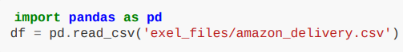
Рисунок 2 - Загрузка датасета
Первичный анализ показал наличие 43739 записей и 16 столбцов. Типы данных были проверены с помощью df.info() и df.describe()
Обработка пропущенных значений и преобразование типов данных
В процессе анализа были выявлены пропущенные значений в столбцах Agent_Rating и Weather. Для Agent_Rating пропущенные значений были заполнены средним значением, а для Weather - модальным значениям. Также были удалены строки с пропущенными значениями в Order_Time.
Столбцы Order_Date, Order_Time и Pickup_Time были преобразованы в соответствующие форматы даты и времени для дальнейшего анализа.
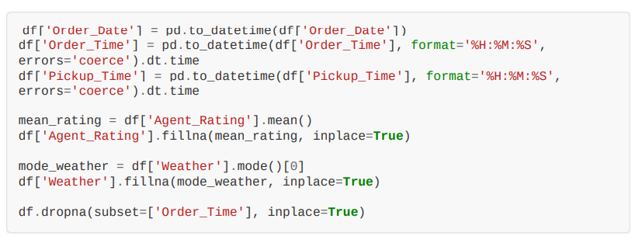
Рисунок 3 - Преобразования данных в соответствующие типы

Кодирование категориальных признаков
Категориальные признаки, такие как Weather, Traffic, Vehicle, Area и Category, были преобразованы в числовой формат с использованием LabelEncoder для использования в моделях машинного обучения.
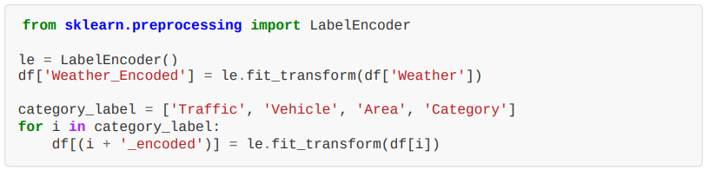
Рисунок 4 - Кодирование категориальных признаков

2.3 Подготовка данных для моделирования
Для обучения моделей данные были разделены на обучающую и тестовую выборки в соотношении 80/20. В качестве признаков (X) были выбраны Agent_Age, Agent_Rating, Store_Latitude, Store_Longitude, Drop_Latitude, Drop_Longitude, а также закодированные категориальные признаки. Целевой переменной (y) стало Delivery_Time.
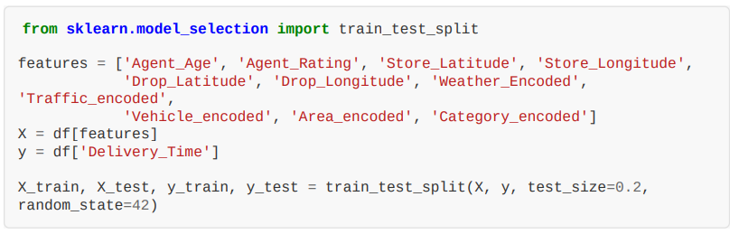
Рисунок 5 - Разделение данных перед обучением модели
Реализация моделей
Были реализованы и обучены несколько моделей машинного обучения для прогнозирования времени доставки. В частности, использовались:

Линейная регрессия (Linear Regression)
Это базовый, но мощный статистический инструмент, который используется для моделирования прямолинейной зависимости между целевой переменной и одним или несколькими предикторами. Его главное преимущество — простота интерпретации: модель ясно показывает, как изменение входного признака влияет на прогнозируемый результат. Идеально подходит для первичного анализа, когда необходимо быстро выявить основные линейные тренды в данных.

Случайный лес (Random Forest Regressor)
Это ансамблевый метод, основанный на построении множества независимых деревьев решений. Он объединяет их прогнозы для получения более точного и стабильного результата. Модель чрезвычайно эффективна для работы с многомерными данными и сложными нелинейными связями, которые не могут быть уловлены простой регрессией. Она также хорошо снижает риск переобучения по сравнению с отдельным деревом решений.
Линейная регрессия
Модель линейной регрессии была обучена на предобработанных данных. Оценка производительности проводилась с использованием метрик MAE (средняя абсолютная ошибка) и R-квадрат.
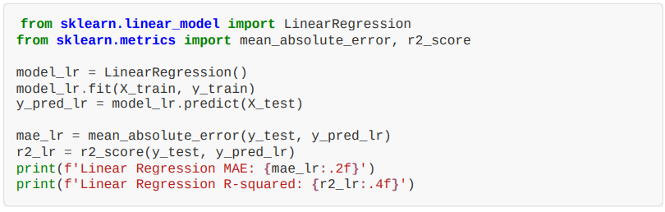
Рисунок 6 - Обучение на Линейной регрессии
Random forest regressor
Модель случайного леса была настроена с 100 деревьями и обучена на тех же данных. Для оценки так же использовались MAE и R-квадрат.

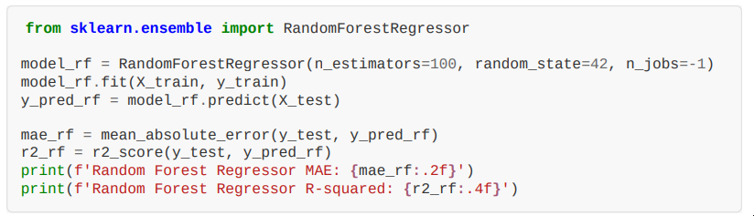
Рисунок 7 - Обучение на Random Forest

2.4 Сравнение производительности моделей
Для оценки эффективности построенных моделей использовались две ключевые метрики: MAE (Mean Absolute Error) - Средняя абсолютная ошибка MAE измеряет среднюю величину абсолютных разностей между прогнозируемыми и фактическими значениями. Данная метрика обладает высокой интерпретируемостью, так как выражается в тех же единицах измерения, что и целевая переменная (в данном случае - минуты). Например, MAE = 17.97 минут означает, что в среднем модель отклоняется от реального времени доставки на 17.97 минут. Важным преимуществом MAE является её устойчивость к выбросам, что делает метрику надёжной при наличии аномальных значений в данных. R² (R-squared) - Коэффициент детерминации R² показывает долю дисперсии зависимой переменной, которая объясняется независимыми переменными модели. Значение метрики варьируется от 0 до 1, где значение ближе к 1 указывает на высокую объяснительную способность модели. Например, R² = 0.7889 означает, что модель объясняет 78.89% изменчивости времени доставки на основе используемых признаков. Данная метрика позволяет сравнивать различные модели и оценивать их общую эффективность.
Модель: Линейная регрессия. MAE(минут): 33.22 R-квадрат: 0.2896
Модель: Случайный лес. MAE(Минут): 17.97 R-квадрат: 0.7889
Модель Random Forest Regressor показала значительно лучшую производительность по сравнению с линейной регрессий, что указывает на наличие нелинейных зависимостей в данных, которые случайный лес способен улавливать. Средняя абсолютная ошибка в 17.97 минут означает, что в среднем прогноз времени доставки отличается от фактического на 17.97 минут, что является приемлемым результатом для многих логистических задач.
Важность признаков
Анализ важности признаков для модели Random Forest Regressor показал, что такие факторы, как Store Latitude, Store Longitude, Drop Latitude, Drop Longitude, Agent Age и закодированные Traffic и Weather, оказывают наибольшее влияние на время доставки. Это подтверждает интуитивные предположения о том, что географическое положение, опыт агента и внешние условия ключевыми факторами эффективности доставки.

2.5 Анализ на дата сетах
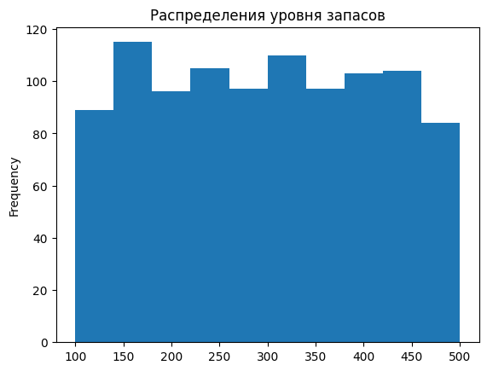
Рисунок 8 - Уровень распределения запасов
График отображает частотное распределение уровней запасов в диапазоне от 100 до 500 единиц (Frequency). Наблюдается относительно равномерное распределение с небольшими колебаниями и пиком около 115 единиц в диапазоне 150 единиц запаса. Такая картина указывает на необходимость применения методов прогнозирования спроса для оптимизации уровней запасов и минимизации как излишков, так и дефицита товаров.
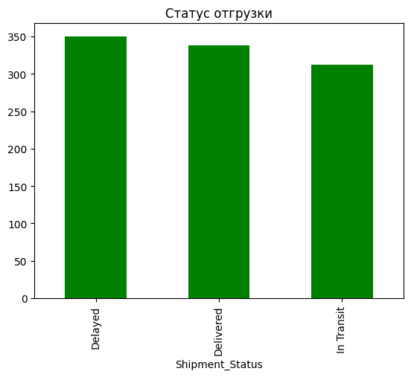
Рисунок 9 - Статус отгрузки
Столбчатая диаграмма показывает распределение отгрузок по трем статусам: "Delivered" (доставлено - около 350 единиц), второй показатель "Delivered" (около 340 единиц) и "In Transit" (в пути - около 315 единиц). Преобладание доставленных заказов над находящимися в пути свидетельствует о достаточно эффективной работе логистической системы с показателем успешности около 69%. Данные о распределении статусов могут использоваться алгоритмами машинного обучения для прогнозирования загрузки транспорта и оптимизации распределения ресурсов в различные временные периоды.

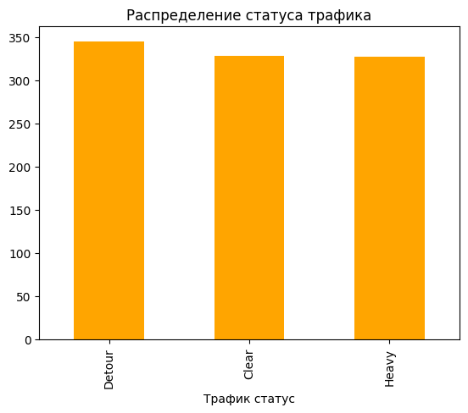
Рисунок 10 - Распределение статуса графика
Данная диаграмма демонстрирует распределение транспортных единиц по категориям дорожной обстановки. Наблюдается относительно равномерное распределение между тремя статусами: "Detour" (объезд), "Clear" (свободная дорога) и "Heavy" (затрудненное движение), со значениями около 330-350 единиц в каждой категории. Такое распределение указывает на изменчивость транспортных условий и подчёркивает необходимость использования алгоритмов машинного обучения для динамической оптимизации маршрутов в зависимости от текущей дорожной ситуации.
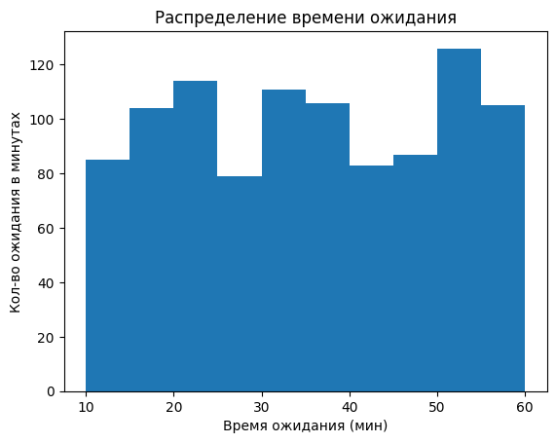
Рисунок 11 - Распределение времени ожидания
График демонстрирует частотное распределение времени ожидания в диапазоне от 10 до 60 минут. Наблюдается значительная вариативность с несколькими характерными пиками: в диапазоне 20-25 минут (около 115 случаев), 30 минут (около 110 случаев) и наиболее выраженный пик в районе 55 минут (около 128 случаев). Провалы отмечаются около 28 минут (около 80 случаев) и 45 минут (около 85 случаев).

2.6 Реальные примеры применения ML в логистике

Plus
Plus - калифорнийская компания, которая разрабатывает беспилотные системы для большегрузных автомобилей, которые оказываются более безопасными и экологичными, а также помогают решить проблему нехватки водителей. С помощью запатентованных мультимодальных сенсорных систем грузовики с технологией Plus могут самостоятельно обгонять другие транспортные средства, двигаться в пробках, менять полосу движения и выполнять другие базовые маневры на дороге. Важно отметить, что система также оптимизирует расход топлива, экономя около 10 % энергии. За последние несколько лет Plus заключила партнёрские соглашения с крупнейшими компаниями отрасли, включая IVECO, FAW и Amazon.
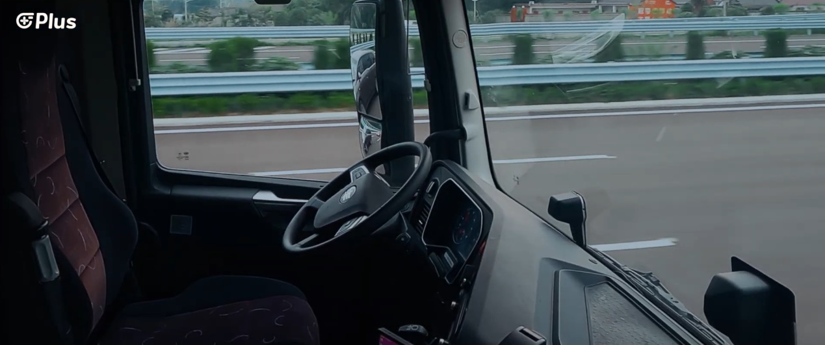
Рисунок 12 - Беспилотное вождение грузовика

Coupa and US Air Force
Coupa - калифорнийская компания, предоставляющая инструменты на базе машинного обучения для принятия решений на основе данных в логистических компаниях. Командование воздушных перевозок ВВС США управляет парком из 1100 самолетов. Из-за проблем с прогнозированием спроса на грузоперевозки командование обратилось к Coupa, чтобы использовать ее инструмент моделирования спроса на основе искусственного интеллекта. Проанализировав огромные объемы данных командования с помощью машинного обучения, Coupa смогла выявить основные факторы спроса. Это позволило компании точно спрогнозировать, сколько самолётов потребуется в любой момент в течение следующих 12 месяцев.
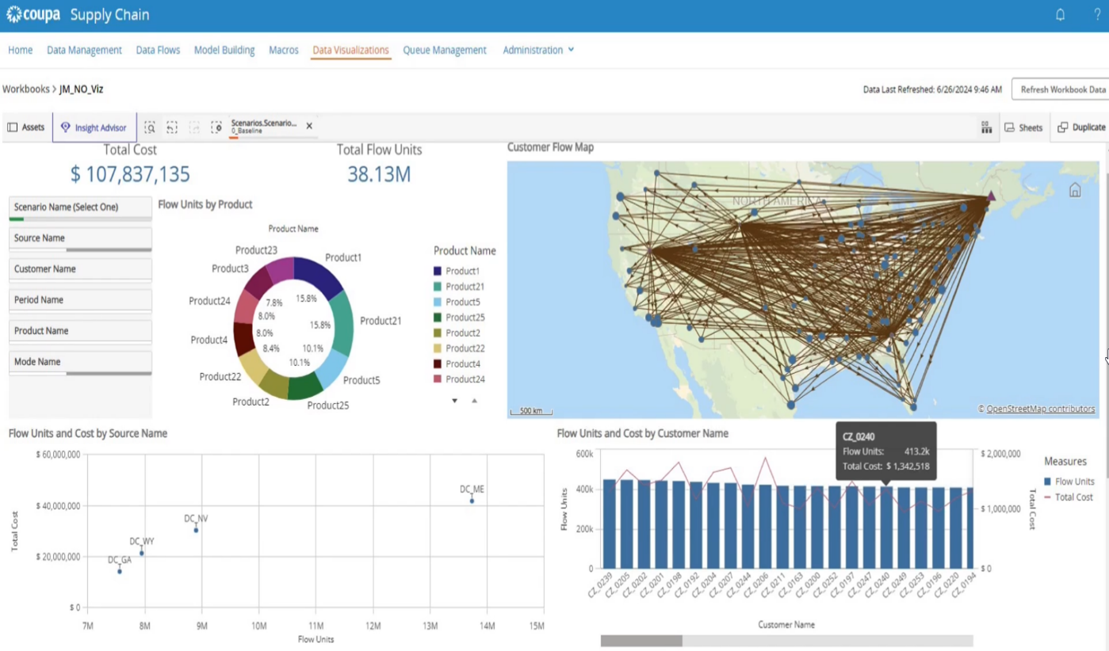
Рисунок 13 - Приложение Coupa

Pfizer
Pfizer, транснациональный гигант фармацевтической промышленности, использует искусственный интеллект и машинное обучение для управления чувствительными запасами во время транспортировки. Совместно с Controlant, компанией-разработчиком программного обеспечения, которая помогает фармацевтическим компаниям лучше контролировать свои цепочки поставок, Pfizer разработала платформу, которая гарантирует безопасную и своевременную доставку вакцин и обеспечивает соблюдение многих нормативных требований. Собирая большие объёмы данных с датчиков интернета вещей, установленных на грузовых контейнерах, решение Pfizer на основе машинного обучения предоставляет критически важные данные о состоянии вакцин, что позволяет компании вносить коррективы в цепочку поставок в режиме реального времени. В результате 99,99 % вакцин Pfizer были успешно доставлены по назначению.

Рисунок 14 - приложение Controlant в действий

Cortical
Команда Национальной службы здравоохранения по крови и трансплантации (NHSBT) сотрудничала с лондонской компанией-разработчиком программного обеспечения Cortical в создании более разумной системы планирования спроса на препараты крови, известные своим коротким сроком годности. Компания Cortical внедрила модель ML для прогнозирования спроса на 40 препаратов крови в 15 распределительных центрах. Затем, чтобы обеспечить достаточную доступность препаратов крови, NHS захотела точно спрогнозировать поставки крови, поступающие от населения Великобритании в целом. Это была сложная задача из-за неявки доноров и разного количества тромбоцитов у разных доноров. Проанализировав огромное количество исторических данных о поставках, компания Kortical смогла создать точный инструмент на основе машинного обучения для прогнозирования поставок тромбоцитов. Благодаря внедрению машинного обучения национальная служба здравоохранения Великобритании сократила количество тромбоцитов с истекшим сроком годности на 54 %, а дорогостоящие разовые перевозки — на 100 %.
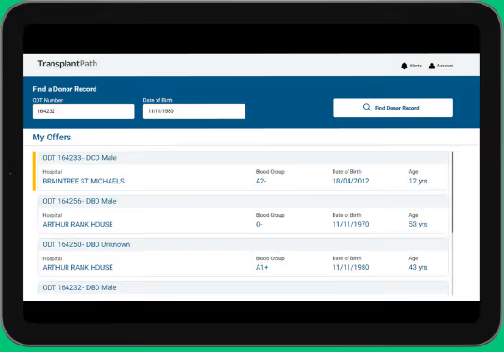
Рисунок 15 - Приложение Cortical

Интекей (Автоматизация производства)
На сайте «Ространспорт» компания описывает современные цифровые сервисы для грузоперевозок. Компания «Ространспорт» Транспортная компания «Ространспорт» использует современные ИТ-решения для повышения эффективности перевозок. В их сервисе доступны: онлайн-калькулятор стоимости перевозки, который в реальном времени рассчитывает цену на основе маршрута и веса груза. GPS-отслеживание более чем 1500 автомобилей, позволяющее клиентам и логистам контролировать движение груза на каждом этапе. Электронные системы управления логистикой, обеспечивающие оптимизацию маршрутов и своевременную доставку; страхование и автоматический контроль рисков через подключение к нескольким страховым партнёрам.
Применение таких технологий даёт компании возможность обрабатывать заказы круглосуточно, снижать количество задержек и повышать доверие клиентов: 87% заказчиков становятся постоянными. Это пример того, как цифровизация и элементы машинного обучения (динамическое ценообразование, прогнозирование времени в пути, автоматизация маршрутов) помогают оптимизировать процессы в логистике.

2.7 Перспективы развития
Перспективы развития машинного обучения в логистике связаны с дальнейшей интеграцией передовых технологий и расширением возможностей для автоматизации и оптимизации процессов.
Интеграция с IoT
Развитие интернета вещей (IoT) позволяет собирать данные с датчиков, установленных на транспорте, складах и товарах, в режиме реального времени. Это открывает новые горизонты для применения машинного обучения для мониторинга состояния грузов, прогнозирования технического обслуживания транспортных средств и оптимизации маршрутов с учетом текущих условий.
Цифровые двойники
Использование цифровых двойников (digital twins) - копий физических объектов или процессов. Цифровые двойники, основанные на машинном обучении, позволяют моделировать и анализировать логистические процессы в виртуальной среде, что даёт возможность тестировать различные сценарии и оптимизировать решения до их реализации в реальности.

2.8 5 лучших примеров использования ML в логистике

Планирование рабочей силы
Машинное обучение также может упростить планирование рабочей силы и оптимизировать численность персонала. Например, анализируя исторические данные о транспортных потоках, заказах клиентов и спросе на доставку, алгоритмы машинного обучения могут прогнозировать оптимальное время для доставки. Обладая такой информацией, логистические компании могут обеспечить достаточное количество персонала в пиковые периоды и избежать переизбытка кадров в непиковые периоды.

Выявления мошенничества в платёжных системах
Анализируя закономерности и данные из различных источников, модели машинного обучения могут выявлять подозрительную активность и мошеннические платежи точнее и быстрее, чем люди. Кроме того, эти модели могут помочь выявить новые виды мошеннических действий, которые раньше могли оставаться незамеченными. Благодаря технологии обнаружения мошенничества на основе машинного обучения компании могут разрабатывать новые, более эффективные стратегии предотвращения мошенничества, чтобы избежать финансовых потерь и потенциальных утечек данных клиентов.

Профилактическое обслуживание транспортных средств
Машинное обучение может анализировать данные с бортовых датчиков и внешние факторы, такие как дорожные условия, чтобы определить предстоящие работы по техническому обслуживанию. Используя такое решение для профилактического обслуживания, логистические компании могут проводить техобслуживание транспортных средств в оптимальное время и избегать дорогостоящих поломок или внепланового ремонта.
- Беспилотные транспортные средства для доставки
Автономные транспортные средства, оснащённые современными датчиками на базе машинного обучения, могут перемещаться по сложным городским и сельским маршрутам практически без участия человека. Их использование для доставки может снизить трудозатраты, оптимизировать расход топлива, помочь водителям справляться с непредвиденными дорожными условиями, повысить безопасность водителей, планировать оптимальные маршруты доставки и даже прогнозировать загруженность дорог, чтобы избежать задержек.

Автономные дроны для доставки посылок
Использование автономных дронов с машинным обучением в логистике может изменить подход к доставке посылок. Парки дронов, оснащённые передовыми системами навигации и управления, могут значительно сократить время доставки, повысив при этом её безопасность и точность. Используя данные в реальном времени, такие как информация о дорожном движении, препятствиях, погодных условиях и картах местности, эти автономные дроны могут обучаться с помощью алгоритмов машинного обучения для эффективной и автономной навигации по маршрутам.
ГЛАВА 3. РАЗРАБОТКА ПРОГРАММНОГО КОМПЛЕКСА ДЛЯ ОПТИМИЗАЦИИ МАРШРУТОВ ДОСТАВКИ
3.1. Архитектура программного комплекса и структура данных
Проектируемый программный комплекс «RouteAI» имеет модульную сервис-ориентированную архитектуру, разделенную на вычислительное ядро (аналитический модуль) и модуль визуализации (клиентское веб-приложение). Такое разделение обеспечивает независимость бизнес-логики вычислений от интерфейса пользователя, позволяя масштабировать систему и интегрировать её с внешними корпоративными информационными системами (WMS и ERP-системами).
Архитектурная схема взаимодействия компонентов комплекса включает три основных уровня:
- Уровень хранения и предобработки данных: осуществляет загрузку пространственных данных (координат точек доставки), фильтрацию аномалий и формирование матрицы расстояний.
- Уровень бизнес-логики (Вычислительное ядро): содержит программную реализацию базового алгоритма «Ближайшего соседа» (Nearest Neighbor, NN), случайного обхода (Random Baseline) и комбинированного эвристического метода (NN + 2-opt).
- Уровень представления (Пользовательский интерфейс): интерактивное одностраничное веб-приложение (SPA), обеспечивающее отправку запросов на расчет, вывод сравнительной статистики и графическое отображение маршрутов на геоинформационной карте.
В качестве входных данных для тестирования вычислительного ядра используется очищенный массив пространственных координат точек доставки, агрегированный на основе реального логистического датасета (в частности, подсистемы заказов e-commerce). Взаимодействие между аналитическим ядром и интерфейсом пользователя осуществляется посредством стандартизированного формата обмена данными JSON.
Структура экспортируемого файла route_data.json включает массив объектов точек (идентификатор, широта, долгота, адресные данные) и результирующий вектор последовательности обхода. Обобщенная структура JSON-пакета имеет следующий вид:
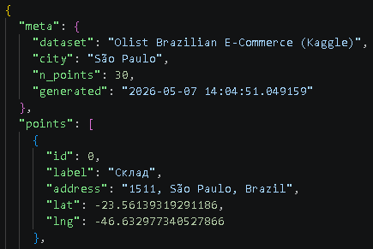
Данная структура данных обеспечивает полную автономность веб-интерфейса при рендеринге геообъектов и позволяет минимизировать накладные расходы на повторные сетевые запросы при переключении между режимами оптимизации.
3.2. Обоснование выбора стека технологий
При проектировании программного комплекса ключевыми критериями выбора инструментария являлись: высокая скорость математических вычислений при обработке больших матриц расстояний, кроссплатформенность, скорость развертывания интерфейса и точность картографического позиционирования.
Аналитический стек и вычислительное ядро:
- Язык программирования Python 3.10+: выбран в качестве основного языка разработки серверной и вычислительной части благодаря развитой экосистеме библиотек для анализа данных и встроенной поддержке многопоточных математических вычислений.
- Библиотеки NumPy и Pandas: применены для высокопроизводительной обработки массивов данных, векторизации вычислений при расчете географических расстояний и манипулирования табличными структурами логистических цепочек.
- Joblib: использован для сериализации (сохранения) обученных конфигураций и предрассчитанных матриц весов в файлы формата .pkl, что исключает необходимость повторного ресурсоемкого вычисления матрицы расстояний при перезапуске системы.
Интерфейсный стек (Frontend):
- HTML5 и CSS3: использованы для построения адаптивного интерфейса оператора-логиста. Применен кастомный дизайн в темных тонах (интерфейсные шрифты Inter и Rajdhani) для снижения утомляемости зрения диспетчера при длительной работе.
- Компонентный JavaScript (ES6+): клиентская логика реализована на чистом (Vanilla) JavaScript без использования тяжеловесных фреймворков (React/Vue). Это гарантирует максимальное быстродействие, мгновенный отклик интерфейса и отсутствие избыточных зависимостей в клиентской сборке.
- Яндекс Карты API (версия 2.1): выбраны в качестве картографической основы программного комплекса. API предоставляет исчерпывающий инструментарий для построения кастомных макетов меток, динамического пересчета путей и отрисовки сложных многосвязных гео-ломаных линий (полилиний) маршрутов с поддержкой аппаратного ускорения браузера.
3.3. Программная реализация алгоритмов маршрутизации
Основным элементом вычислительного ядра является программная реализация двух эвристических методов решения задачи коммивояжера (TSP): базового жадного алгоритма «Ближайшего соседа» и его модификации с привлечением процедуры локального поиска (2-opt).
3.3.1. Алгоритм «Ближайшего соседа» (Nearest Neighbor)
Суть алгоритма заключается в последовательном пошаговом построении маршрута, начиная с заданной стартовой точки (логистического депо). На каждом шаге алгоритм выбирает из множества еще не посещенных адресов тот, расстояние до которого от текущего положения минимально.
Математически шаг выбора описывается выражением:
$$u_{i+1}=ary\min_{u∈U}D\left(v_{i,}u\right)$$
где U — множество непосещенных вершин графа, а $D(v_i, u)$ — элемент матрицы расстояний.
В разработанном программном коде построение матрицы расстояний выполняется с использованием евклидова расстояния или формулы гаверсинусов (для учета сферичности Земли при обработке широты и долготы). Логика выбора оформлена в виде итерационного цикла с флаговой структурой, отслеживающей состояние посещения каждого узла. Вычислительная сложность реализованного алгоритма составляет $O(N^2)$, что обеспечивает мгновенное нахождение допустимого решения даже для сотен точек доставки.
3.3.2. Алгоритм локального поиска 2-opt (Улучшенный жадный метод)
Главным недостатком классического алгоритма ближайшего соседа является появление «длинных хвостов» — ситуаций, когда на финальных шагах алгоритм вынужден совершать перемещения в удаленные точки из-за отсутствия альтернатив среди непосещенных узлов. На графе это визуализируется в виде неоптимальных самопересечений маршрута.
Для устранения данного недостатка реализован алгоритм 2-opt. Он берет готовый маршрут, построенный алгоритмом «Ближайшего соседа», и итеративно пытается улучшить его путем удаления двух ребер графа и изменения направления обхода подмаршрута между ними так, чтобы устранить пересечение и уменьшить общую длину.
Программная реализация шага 2-opt выполняет операцию разворота (reverse) участка массива индексов маршрута от элемента i+1 до k. Критерий перестройки маршрута выглядит следующим образом:

(код)

Цикл выполняется до тех пор, пока в рамках полной итерации по всем парам ребер не прекратится улучшение целевой метрики (длины пути), что свидетельствует о достижении локального минимума.
3.4. Разработка пользовательского интерфейса и визуализация
Интерфейс программного комплекса представляет собой интерактивную панель управления диспетчера «RouteAI». Рабочая область разделена на две функциональные зоны: блок управления и мониторинга со встроенной аналитикой и интерактивную карту.
В блок управления интегрированы следующие элементы:
- Информационные виджеты («Статистика»): в режиме реального времени отображают общее количество обрабатываемых точек доставки, суммарную длину сформированного маршрута в километрах и время выполнения алгоритма в миллисекундах.
- Индикатор оптимизации (Improvement Gauge): выводит процент сокращения транспортного пробега, достигнутый за счет применения модифицированного алгоритма (NN + 2-opt) по сравнению с базовыми методами обхода.
- Панель сравнительных диаграмм (Performance Bars): динамические шкалы, которые визуально сопоставляют эффективность трех подходов: случайного распределения, чистого алгоритма «Ближайшего соседа» и оптимизированного контура 2-opt.
- Модуль интеграции (exportJSON): кнопка экспорта итогового расписания. Функция генерирует файл отчета во внешнюю среду, обеспечивая интеграцию с корпоративными учетными системами WMS/ERP (например, на платформе 1С) для автоматической печати маршрутных листов водителей.
Картографический слой инициализируется через API Яндекс Карт и динамически перестраивается при переключении между алгоритмами. Каждая точка доставки маркируется уникальным гео-объектом (плейсмарком). Маршруты отрисовываются в виде ломаных линий различного цветового кодирования (например, контрастный неоновый цвет для оптимального пути NN+2-opt), что наглядно демонстрирует диспетчеру ликвидацию петель и самопересечений на графе дорожной сети.

ЗАКЛЮЧЕНИЕ
В данной работе было проведено комплексное исследование применения методов машинного обучения для прогнозирования времени доставки на основе набора данных Amazon Delivery. Целью исследования являлось выяснение возможности повышения точности прогнозов времени доставки и оценка практической применимости моделей машинного обучения для оптимизации логистических процессов.
В теоретической части рассмотрены актуальные проблемы современной логистики - непредсказуемые задержки, управление затратами и необходимость точного прогнозирования спроса - а также основные подходы и инструменты, которые помогают с ними справляться (включая методы предобработки данных и временные модели, такие как ARIMA). Практическая часть включала детальную подготовку данных (очистка, работа с пропущенными значениями, преобразование типов и кодирование категорий), разведочный анализ (EDA) и построение регрессионных моделей.
В рамках моделирования были реализованы две модели: Линейная регрессия и Random Forest Regressor. По результатам оценки по метрикам MAE и R² наблюдается явное преимущество ансамблевой модели Random Forest: для неё MAE составил 17.97 минут при R² = 0.7889, тогда как Линейная регрессия показала MAE = 33.22 минут и R² = 0.2896. Такой разрыв свидетельствует о наличии в данных значительных нелинейных зависимостей и сложных взаимодействий признаков, которые Random Forest лучше улавливает.
В процессе анализа были выявлены ключевые факторы, влияющие на время доставки: географические координаты отправления и назначения, возраст курьера (агента), погодные условия и состояние трафика. Учет этих признаков позволяет существенно улучшить качество прогноза и, как следствие, повысить точность планирования логистических операций.
Практическая значимость работы заключается в том, что предложенное решение может быть использовано для более точного планирования маршрутов, снижения операционных затрат и повышения уровня сервиса за счёт улучшения прогнозов времени доставки. Вместе с тем работа имеет ряд ограничений: выбор признаков и качество исходных данных влияют на итоговую точность, а интерпретируемость ансамблевых методов ниже, чем у простых линейных моделей.
Для дальнейших исследований целесообразно провести тонкую настройку гиперпараметров моделей, исследовать более сложные ансамблевые и градиентные методы, а также расширить набор входных признаков (например, исторические паттерны трафика, детальные погодные характеристики, показатели загрузки складов). Дополнительно рекомендовано провести валидацию моделей на более широком наборе данных и оценить экономический эффект внедрения прогнозной системы в реальных логистических процессах.
В целом выполненная работа подтверждает, что методы машинного обучения, и в частности Random Forest, являются эффективным инструментом для задач прогнозирования времени доставки и могут стать основой для внедрения практических решений в логистике.

СПИСОК ИСПОЛЬЗОВАННЫХ ИСТОЧНИКОВ
- Федеральный закон от 08.11.2007 № 259-ФЗ «Устав автомобильного транспорта и городского наземного электрического транспорта» (ред. от 02.07.2021) // Собрание законодательства РФ. – 2007. – № 46. – Ст. 5555.
- Федеральный закон от 08.11.2007 № 257-ФЗ «Об автомобильных дорогах и о дорожной деятельности в Российской Федерации и о внесении изменений в отдельные законодательные акты Российской Федерации» (ред. от 02.07.2021) // Собрание законодательства РФ. – 2007. – № 46. – Ст. 5553.
- Федеральный закон от 27.07.2010 № 210-ФЗ «Об организации предоставления государственных и муниципальных услуг» (ред. от 02.07.2021) // Собрание законодательства РФ. – 2010. – № 31. – Ст. 4179.
- Федеральный закон от 30.06.2003 № 87-ФЗ «О транспортно-экспедиционной деятельности» (ред. от 02.07.2021) // Собрание законодательства РФ. – 2003. – № 27 (ч. 1). – Ст. 2701.
- Приказ Минтранса России от 08.08.2020 № 287 «Об утверждении Порядка оснащения транспортных средств тахографами» (Зарегистрировано в Минюсте России 09.09.2020 № 59734) // Официальный интернет-портал правовой информации. – URL: http://pravo.gov.ru (дата обращения: 15.10.2025).
- ГОСТ Р 59277-2020. Информационные технологии. Искусственный интеллект. Управление рисками систем искусственного интеллекта. – Введ. 2021-09-01. – М.: Стандартинформ, 2021. – 12 с.
- ГОСТ Р ИСО/МЭК 12207-2010. Информационная технология. Системная и программная инженерия. Процессы жизненного цикла программных средств. – Введ. 2011-03-01. – М.: Стандартинформ, 2011. – 104 с.
- ГОСТ 33501-2015. Транспорт дорожный. Системы управления логистикой. Общие требования. – Введ. 2017-01-01. – М.: Стандартинформ, 2016. – 20 с.
- Аламов А. А. Оптимизация логистических процессов // 61-я научная конференция аспирантов, магистрантов и студентов. – [Электронный ресурс]. – Режим доступа: https://libeldoc.bsuir.by/bitstream/123456789/59864/1/Alamov_Optimizaciya%20%282%29.pdf (дата обращения: 12.09.2025).
- Сбер. Использование машинного обучения для оптимизации логистических процессов // Habr. – [Электронный ресурс]. – Режим доступа: https://habr.com/ru/companies/sberbank/articles/926934/ (дата обращения: 13.09.2025).
- Delivery Route Optimization Using Machine Learning in the Logistics Sector // Omdena. – [Электронный ресурс]. – Режим доступа: https://www.omdena.com/blog/optimizing-delivery-routes-using-ml-and-graph-theory (дата обращения: 14.09.2025).
- Everstream Analytics. 2025 Annual Risk Report. – [Электронный ресурс]. – Режим доступа: https://www.everstream.ai/wp-content/uploads/2025/01/EA_2025AnnualRiskReport.pdf (дата обращения: 15.09.2025).
- Рекуррентная нейронная сеть (RNN) // Ultralytics. – [Электронный ресурс]. – Режим доступа: https://www.ultralytics.com/ru/glossary/recurrent-neural-network-rnn (дата обращения: 17.09.2025).
- Всё о LSTM: зачем нужна нейронная сеть и как с ней работать // Яндекс Практикум. – [Электронный ресурс]. – Режим доступа: https://practicum.yandex.ru/blog/neyroset-lstm-dlya-mashinnogo-obucheniya/ (дата обращения: 22.09.2025).
- Интернет вещей (IoT) // Alfa-Bank. – [Электронный ресурс]. – Режим доступа: https://kurs.alfabank.ru/vocabulary/internet-veshchej-iot/ (дата обращения: 25.09.2025).
- Machine Learning in Logistics: Technology Breakdown & 10 Use Cases // Itransition. – [Электронный ресурс]. – Режим доступа: https://www.itransition.com/machine-learning/logistics (дата обращения: 26.09.2025).
- Machine Learning in Logistic Industry: Benefits and Use Cases // CodeStringers. – [Электронный ресурс]. – Режим доступа: https://www.codestringers.com/insights/machine-learning-in-logistics (дата обращения: 26.09.2025).
- AI in the Workspace: A Report for 2025 // McKinsey. – [Электронный ресурс]. – Режим доступа: https://www.mckinsey.com/capabilities/mckinsey-digital/our-insights/superagency-in-the-workplace-empowering-people-to-unlock-ais-full-potential-at-work (дата обращения: 30.09.2025).
- Автоматизация бизнес-процессов в складской логистике // Intekey. – [Электронный ресурс]. – Режим доступа: https://intekey.ru/ (дата обращения: 30.09.2025).
- Примеры библиографического описания электронных ресурсов // Ульяновский государственный педагогический университет. – [Электронный ресурс]. – Режим доступа: https://bibl.ulspu.ru/files/2019/12/primery_bibl_111.pdf (дата обращения: 01.10.2025).
- Искусственный интеллект в логистике // Битрикс24 : журнал компании. – [Электронный ресурс]. - Режим доступа: https://www.bitrix24.ru/journal/iskusstvenniy-intellekt-v-logistike/ (дата обращения: 27.09.2025).
- Хабр. «Биологический компьютер - Cortical Labs запустила первый “биологический компьютер” на основе живых клеток мозга» // Хабр. - 6 мар. 2025. - URL: https://habr.com/ru/news/888414/ (дата обращения: 30.09.2025).
- Kaggle. Amazon Delivery Dataset [Электронный ресурс]. URL: https://www.kaggle.com/datasets/sujalsuthar/amazon-delivery-dataset (дата обращения: 13.10.2025).

